CURRICULUM VITAE
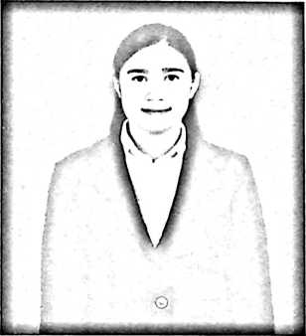
Windi Ristavani, dilahirkan di kabupaten sigi
tepatnya di Desa Tuwa Kecamatan Gumbasa
pada hari senin tanggal 10 Januari 2000. Anak
kedua dari empat bersaudara pasangan dari
Agustinus Taboting dan Sarah Bitu. Adapun
riwayat pendidikan penulis, yaitu pada tahun
2006-2007 menempuh pendidikan di Taman Kanak-kanak Anatovea Tuwa,
penulis melanjutkan pendidikan di Sekolah Dasar Negeri Impres Tuwa dan lulus
pada tahun 2007-2013, kemudian penulis melanjutkan pendidikan di Sekolah
Menengah Pertama di SMPN 9 Palu pada tahun 2013-2016, pada tahun 2016-2018
penulis melanjutkan pendidikan di Sekolah Menegah Atas di Sekolah Kristen
Bala Keselamatan Palu. Dan pada tahun 2018 penulis terdaftar sebagai
Mahasiswa di Fakultas Teologi dan Sosiologi Kristen di Institut Agama Kristen
Negeri Toraja.

